THIẾT KẾ GIAO DIỆN

# Quản lý địa điểm

## Tiếp nhận địa điểm

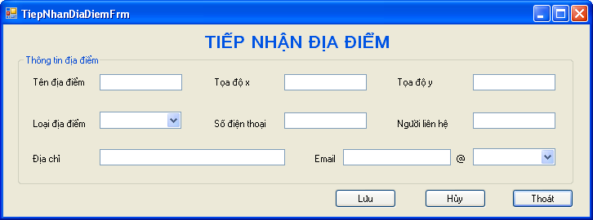

|  |  |
| --- | --- |
| Sự kiện chính | Mô tả |
| Frm_TiepNhanDiaDiem_Load | Load danh sách các tên miền email (đã thêm trong CSDL bảng TEN_MIEN_EMAIL) – tính tiện dụng |
| btnLuu_Click | Lưu vào CSDL |
| btnHuy_Click | Xóa trắng các textbox và combobox |
| btnThoat_Click | Hỏi có muốn thoát hay không? Nếu đồng ý, thì thoát chương trình. (Kiểm tra kết quả trả về của MessageBox bằng DialogResult). |

*Lưu ý: tọa độ trên giao diện được tách riêng thành x và y vì tính tiện dụng nhưng trong CSDL chỉ lưu theo dạng (x, y) => cần có xử lý trước khi lưu trữ.*

## Cập nhật thông tin địa điểm

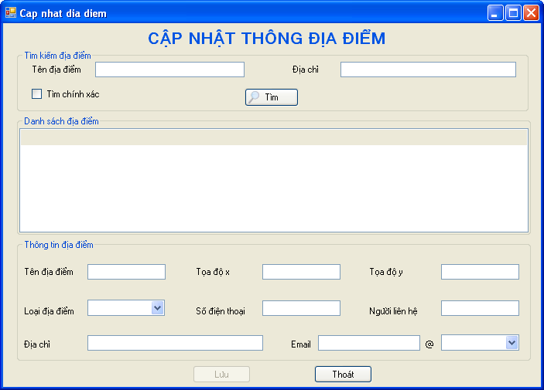

|  |  |
| --- | --- |
| Sự kiện chính | Mô tả |
| Frm_TiepNhanDiaDiem_Load | Load danh sách tất cả các địa điểm, gán vô DataSource của lsv_DanhSachDiaDiem, danh sách các loại địa điểm vào ComboBox cbo_LoaiDiaDiem. |
| btnTim_Click | Tìm trên CSDL dựa trên các tiêu chí tìm kiếm. Kiểm tra checkbox chk_TimChinhXac để xem có tìm chính xác hay không. Nếu tìm không chính xác điều kiện là OR (tên và địa chỉ) và sử dụng LIKE. Nếu chính xác, sử dụng điều kiện AND và toán tử = để so sánh (trong câu lệnh SQL).  Đưa kết quả tìm được vào lsv_DanhSachDiaDiem. |
| Txt_TenDiaDiem_Changed, cbo_LoaiDiaDiem_SelectionChanged, … | Enable btn_Luu |
| Lsv_DanhSachDiaDiem_SelectionChanged | Hiển thị thông tin của dòng được chọn xuống phía dưới (grb_ThongTinDiaDiem) |
| btnThoat_Click | Hỏi có muốn thoát hay không? Nếu đồng ý, thì thoát chương trình. (Kiểm tra kết quả trả về của MessageBox bằng DialogResult). |

*Lưu ý: tọa độ trong CSDL lưu dạng (x, y), cần xử lý chuỗi trước khi đưa lên màn hình.*

## Xóa địa điểm

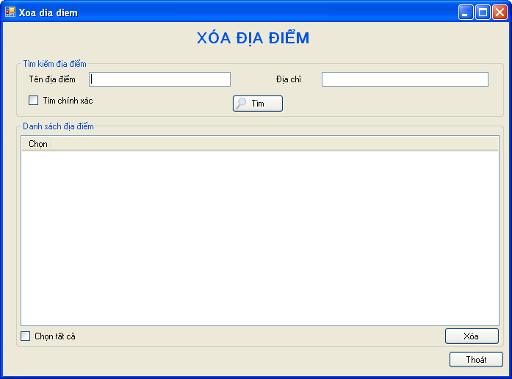

|  |  |
| --- | --- |
| Sự kiện chính | Mô tả |
| Frm_TiepNhanDiaDiem_Load | Load danh sách tất cả các địa điểm, gán vô DataSource của lsv_DanhSachDiaDiem |
| btnTim_Click | Tìm trên CSDL dựa trên các tiêu chí tìm kiếm. Kiểm tra checkbox chk_TimChinhXac để xem có tìm chính xác hay không. Nếu tìm không chính xác điều kiện là OR (tên và địa chỉ) và sử dụng LIKE. Nếu chính xác, sử dụng điều kiện AND và toán tử = để so sánh (trong câu lệnh SQL).  Đưa kết quả tìm được vào lsv_DanhSachDiaDiem. |
| btnXoa_Click | Hỏi người dùng có thật sự muốn xóa. Nếu có thì xóa trên CSDL. Refresh lại lsv_DanhSachDiaDiem. |
| btnThoat_Click | Hỏi có muốn thoát hay không? Nếu đồng ý, thì thoát chương trình. (Kiểm tra kết quả trả về của MessageBox bằng DialogResult). |

# Quản lý nhân viên

## Tiếp nhận nhân viên

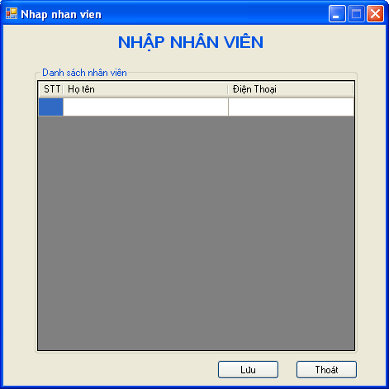

|  |  |
| --- | --- |
| Sự kiện chính | Mô tả |
| Dtgv_DanhSachNhanVien_RowAdded | Cập nhật lại STT của dòng bằng cách lấy STT của dòng trước đó rồi tăng lên 1. (Nếu cảm thấy quá khó Long sẽ code chỗ này) |
| btnLuu_Click | Đếm số dòng. Hỏi người dùng có thật sự muốn lưu nhiêu đó dòng không? Nếu có thì lưu. |
| btnThoat_Click | Hỏi có muốn thoát hay không? Nếu đồng ý, thì thoát chương trình. (Kiểm tra kết quả trả về của MessageBox bằng DialogResult). |

*Lưu ý: dòng mới sẽ tự động được thêm vào khi gõ chữ trên một cell bất kì.*

## Cập nhật thông tin nhân viên

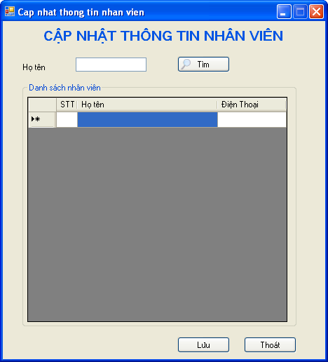

|  |  |
| --- | --- |
| Sự kiện chính | Mô tả |
| Frm_CapNhatNhanVien_Load | Load toàn bộ danh sách nhân viên hiện có. |
| btnTim_Click | Tìm nhân viên và hiển thị trên dtgv_DanhSachNhanVien. |
| btnLuu_Click | Đếm số dòng. Hỏi người dùng có thật sự muốn lưu nhiêu đó dòng không? Nếu có thì lưu. |
| btnThoat_Click | Hỏi có muốn thoát hay không? Nếu đồng ý, thì thoát chương trình. (Kiểm tra kết quả trả về của MessageBox bằng DialogResult). |

## Xóa nhân viên

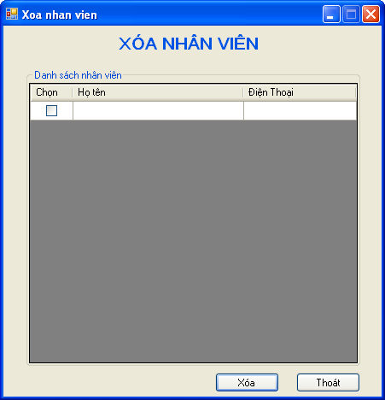

|  |  |
| --- | --- |
| Sự kiện chính | Mô tả |
| Frm_CapNhatNhanVien_Load | Load toàn bộ danh sách nhân viên hiện có. |
| btnTim_Click | Tìm nhân viên và hiển thị trên dtgv_DanhSachNhanVien. |
| btnXóa_Click | Hỏi người dùng có thật sự muốn xóa không? Nếu có thì lưu, remove đi những row được chọn trên màn hình. (Muốn biết row nào được chọn kiểm tra giá trị cell[0] Rows[i].Cells[0].Value, nhớ ép kiểm về DataGridViewCheckBoxCell. |
| btnThoat_Click | Hỏi có muốn thoát hay không? Nếu đồng ý, thì thoát chương trình. (Kiểm tra kết quả trả về của MessageBox bằng DialogResult). |